深 圳 大 学 实 验 报 告

课程名称： 算法设计与分析

实验项目名称： 实验五 桥

学院： 计算机与软件学院

专业： 计算机科学与技术

指导教师： 杨烜

报告人：姚泽棉 学号：2024150026 班级： 高性能班

实验时间： 2026/05/29

实验报告提交时间： 2026/06/08

教务部制

实验五 桥

一、实验目的：
    - 掌握图的连通性。
    - 掌握并查集的基本原理和应用。

二、内容：
1. 桥的定义
在图论中，一条边被称为“桥”代表这条边一旦被删除，这张图的连通块数量会增加。等价地说，一条边是一座桥当且仅当这条边不在任何环上。一张图可以有零或多座桥。
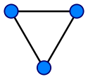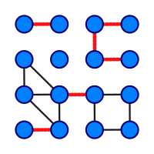
图 1 没有桥的无向连通图 图 2 这是有16个顶点和6个桥的图
（桥以红色线段标示）

2. 求解问题
找出一个无向图中所有的桥。

3. 算法
（1）基准算法
For every edge (u, v), do following
a) Remove (u, v) from graph
b) See if the graph remains connected (We can either use BFS or DFS)
c) Add (u, v) back to the graph.

（2）应用并查集设计一个比基准算法更高效的算法。不要使用Tarjan算法，如果使用Tarjan算法，仍然需要利用并查集设计一个比基准算法更高效的算法。

三、实验要求
- 实现上述基准算法。
- 设计的高效算法中必须使用并查集，如有需要，可以配合使用其他任何数据结构。
- 用图2的例子验证算法正确性。
- 使用文件 mediumG.txt和largeG.txt 中的无向图测试基准算法和高效算法的性能，记录两个算法的运行时间。
- 设计的高效算法的运行时间作为评分标准之一。
- 提交程序源代码。
- 实验报告中要详细描述算法设计的思想，核心步骤，使用的数据结构。

四、实验过程及结果
一：基准法求解
- 算法原理
  - 由桥的定义可知，删除桥之后，图的连通分支数量就会增加。所有只需要比较删除前后连通分支数量即可判断该边是否为桥。
  - 利用DFS算法计算连通分支数量。
  - 计算连通分支数量方法：
    - 首先创建长度大小等于节点个数的访问数组，并对每个元素初始化为false，然后对每个节点进行以下操作。
    - 若当前节点已经被访问过，则遍历下一个节点
    - 若当前节点没被访问，连通分量个数加1，同时对该节点进行DFS遍历，将遍历过程中的点对应访问元素的值设置成1

- 伪代码
BASIC：
A = Count_connected_components
For every edge (u, v):
Remove (u, v) from graph
B = Count_connected_components
If B > A
(u,v) is a bridge
Add (u, v) back to the graph.

Count_connected_components: DFS(v):
Count = 0 visited[v] = true
For every vertex (v): for every adjacent points (next) of (v):
If visited[v] = false: if visited[next] = false:
DFS (v) DFS (next)
Count++
return Count

- 时间复杂度分析
对全图做DFS需要O（n + e）
有e条边，需要对全图做DFS，总时间复杂度为O（en + e²）
对于稀疏图e = n，对于稠密图e = n²
稀疏图：O（n²），稠密图：O（n⁴）

- 优化模型
  - 算法原理：
    - 在基准法的基础上，删除边后不需要对全图进行DFS。
    - 对删除边的其中一个结点做DFS，如果在深度优先搜索过程中，搜索到另一结点则说明在同一连通分支，提前结束搜索。

  - 伪代码：
IMPROVED_BASIC：
For every edge (u, v):
Remove (u, v) from graph
DFS (u)
If v is visited during DFS
(u,v) is a bridge
Add (u, v) back to the graph.

  - 时间复杂度分析：
有e条边，需要做1次DFS，总时间复杂度上限为）O（en + e²）
对于稀疏图e = n，对于稠密图e = n²
稀疏图：O（n²），稠密图：O（n⁴）

  - 优化分析：
图越稀疏时，连通分支增多，优化后只需要对一个连通分支进行DFS，可以极大程度上增快搜索速度。

5、正确性验证
以下图为输入，验证算法是否正确。
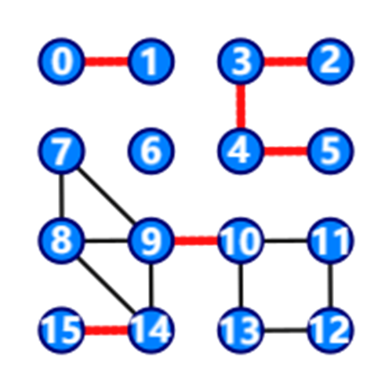
输出结果如下图，算法的正确性得以验证。
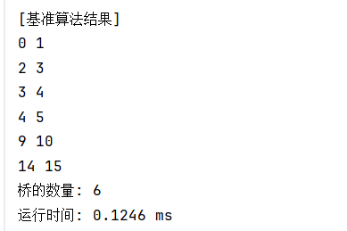

6.数据分析
稀疏图：e = n 时间复杂度：O（n²）
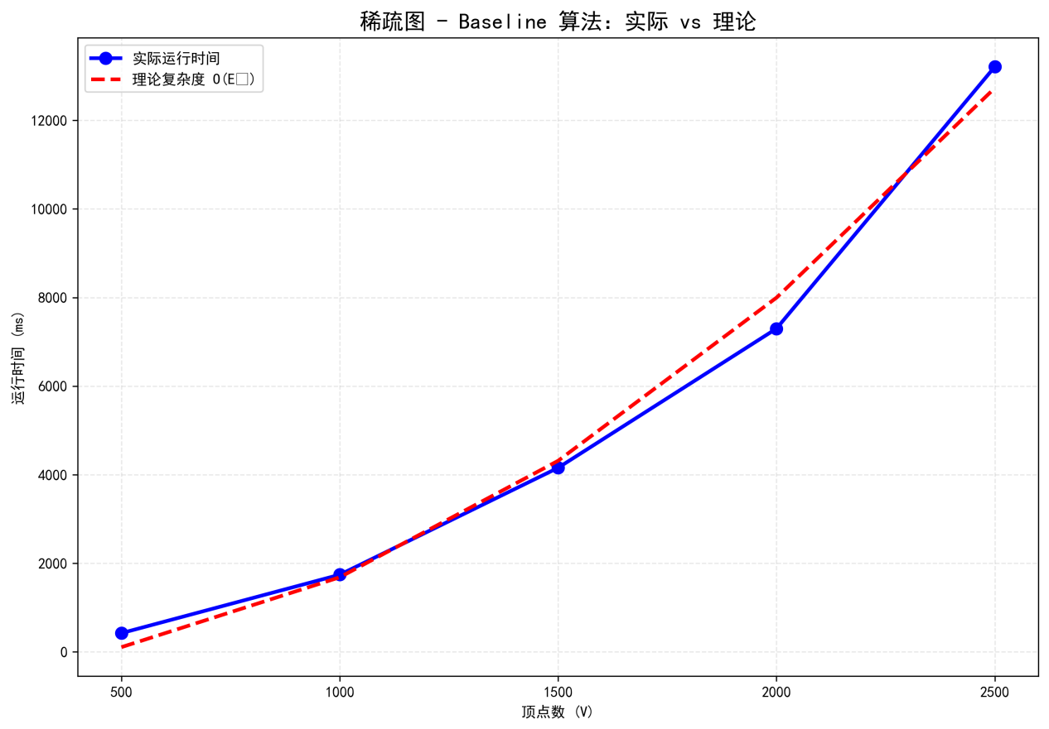
稠密图：e = n² 时间复杂度：O（n⁴）
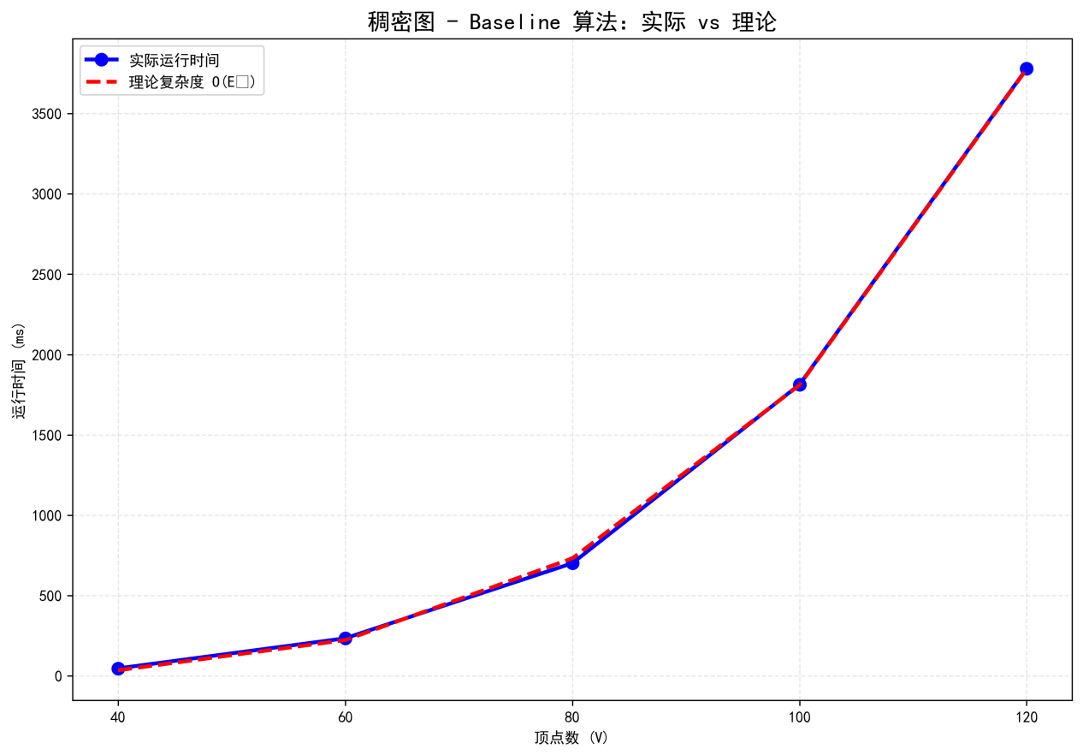

二：并查集求解
*并查集
- 并查集原理
    - 并查集的重要思想在于，用集合中的一个元素代表集合。
    - 这是一个树状的结构，要寻找集合的代表元素，只需要一层一层往上访问父节点（图中箭头所指的圆），直达树的根节点（图中橙色的圆）即可。根节点的父节点是它自己。我们可以直接把它画成一棵树
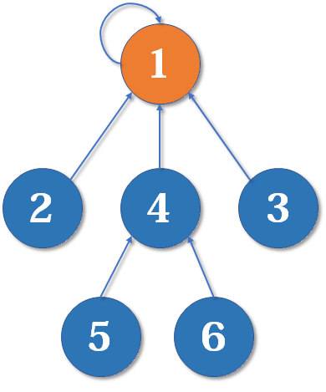
- 伪代码
初始化：
Init()
for i = 0 to n
parent[i] = i;

查询
Get_Parent(x)
if(parent[x] == x)
return x;
else
return Get_Parent(parent[x]);

合并
Union(i, j)
parent[Get_Parent(i)] = Get_Parent(j);

- 优化方案
- 路径压缩
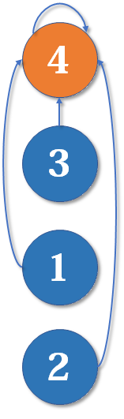
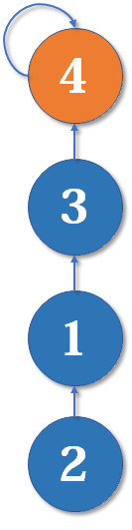
随着链越来越长，我们想要从底部找到根节点会变得越来越难。可以使用路径压缩的方法。既然只关心一个元素对应的根节点，那就将每个元素直接指向根节点。
实现的方式是在查询的过程中，把沿途的每个节点的父节点都设为根节点即可。下一次再查询时，就可以省很多事。

Get_Parent(x)
If (x == parent[x])
return x;
else
parent[x] = Get_Parent(parent[x]);//父节点设为根节点
return parent[x]; //返回父节点

- 平衡处理
由于路径压缩只在查询时进行，也只压缩一条路径，所以并查集最终的结构仍然可能是比较复杂的。
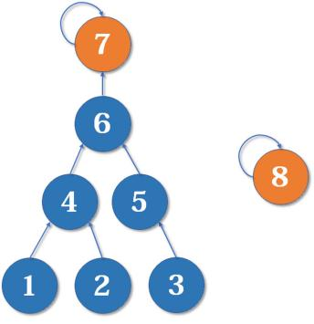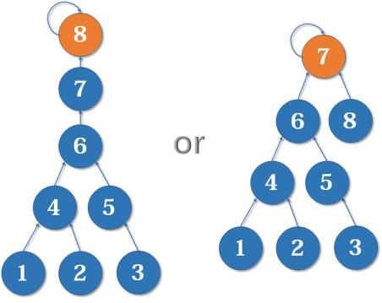
显然应该把简单的树往复杂的树上合并，而不是相反。因为这样合并后，到根节点距离变长的节点个数比较少。
实现方法是用一个数组rank[]记录每个根节点对应的树的深度（如果不是根节点，其rank相当于以它作为根节点的子树的深度）。一开始，把所有元素的rank设为1。合并时比较两个根节点，把rank较小者往较大者上合并。

Union(i, j)
x = Get_Parent(i), y = Get_Parent(j); //先找到两个根节点
if (rank[x] <= rank[y])
parent[x] = y;
else
parent[y] = x;
if (rank[x] == rank[y] && x != y)
rank[y]++; //如果深度相同且根节点不同，则新的根节点的深度+1

伪代码
BASIC_Union：
A = Count_connected_components
B = v
For every edge (e₁, e₂):
Remove (e₁, e₂) from graph
For every edge (e₃, e₄):
Union (e₃, e₄) # if parent[e₃] = parent[e₄], B = B - 1
If B > A
(e₁, e₂) is a bridge
Add (e₁, e₂) back to the graph.

- 算法原理
（1）读入图
↓
（2）建立生成森林
利用 BFS 遍历图。将第一次访问到某节点所经过的边加入生成森林。生成森林中的边称为树边。
↓
    - 找非树边
对于遍历过程中遇到但不属于生成森林的边：(u,v)称为非树边。非树边与生成森林中的路径共同构成一个环。
↓
    - 标记环边
对于每条非树边：u ----- v从 u 和 v 分别向父节点方向回溯，直到二者相遇。相遇点即两点在生成森林中的公共祖先。回溯路径上的所有边均属于环。因此这些边不可能是桥
↓
    - 并查集路径压缩优化
为了避免重复遍历已经标记过的路径，采用并查集路径压缩：find(x)。使已经访问过的节点直接指向更高层祖先，减少后续路径回溯长度。
↓
    - 输出桥
最终：树边-环边=桥。所有未被标记为环边的树边即为桥。

- 复杂度分析
初始建立森林：O(n+e)
标记环边：O((n+e)α(n))
总复杂度：O((n+e)α(n))
通常直接写O(n+e)
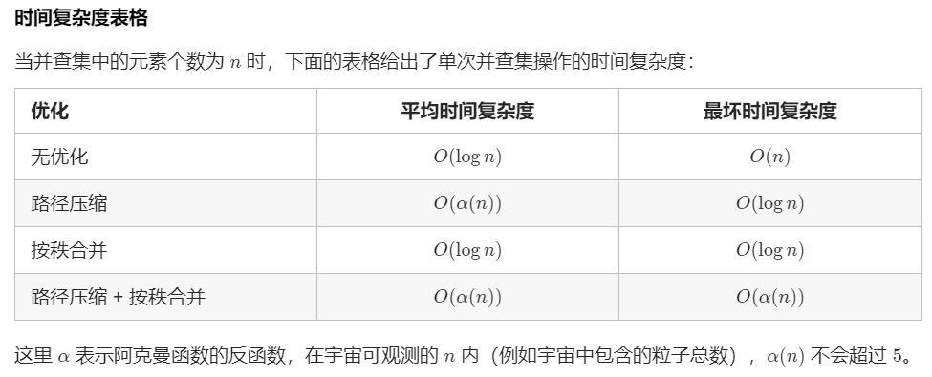

4、正确性验证
以下图为输入，验证算法是否正确。

输出结果如下图，算法的正确性得以验证。
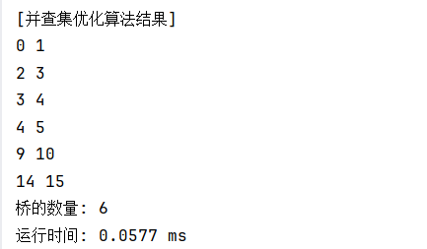

- 数据分析
稀疏图：e = n 时间复杂度：O(n)
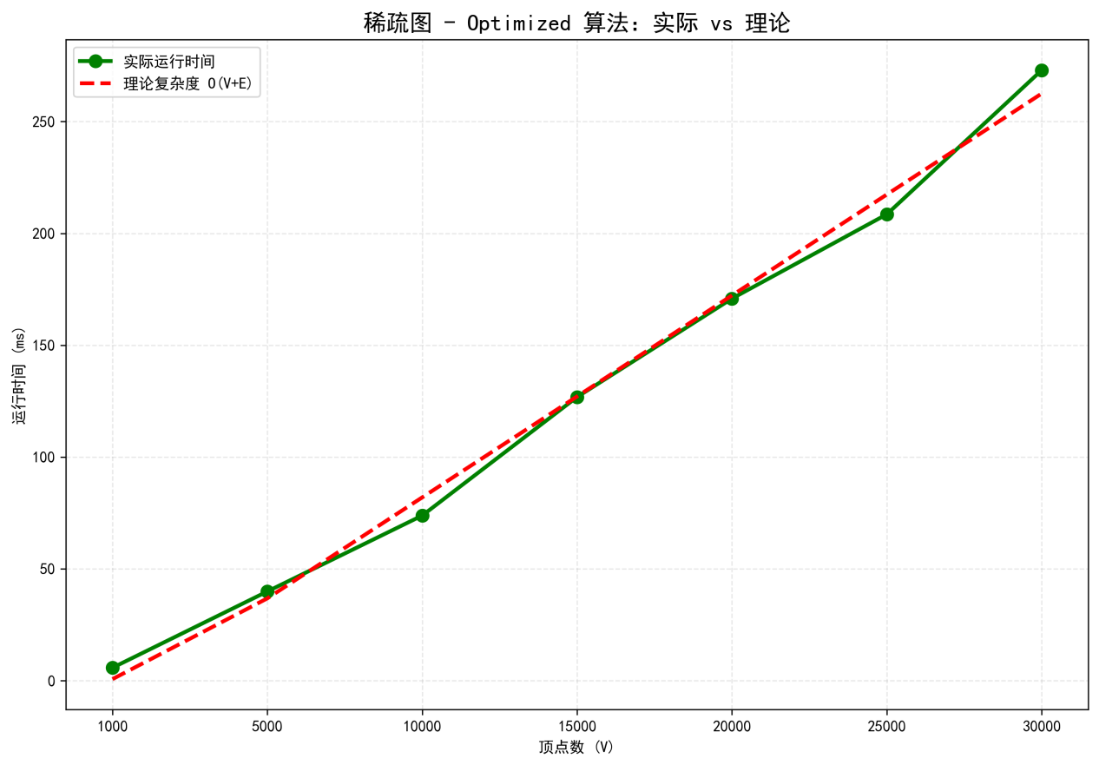

稠密图：e = n² 时间复杂度：O(n²)
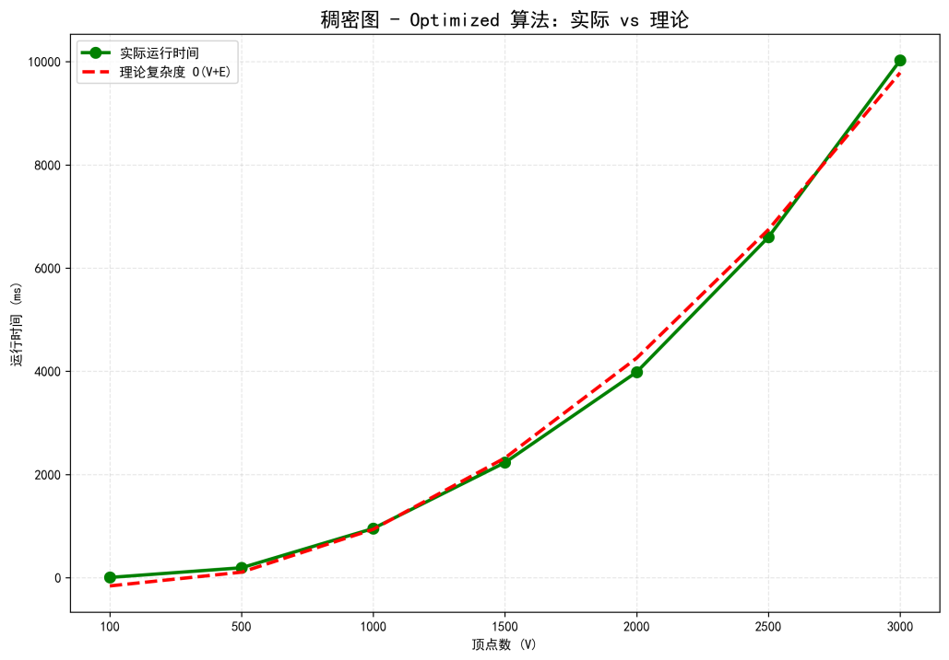

三、各算法在mediumDG、largeG中的表现
mediumDG：
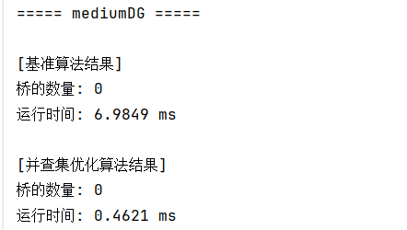
6.98 / 0.46 ≈ 15.1倍
largeG：
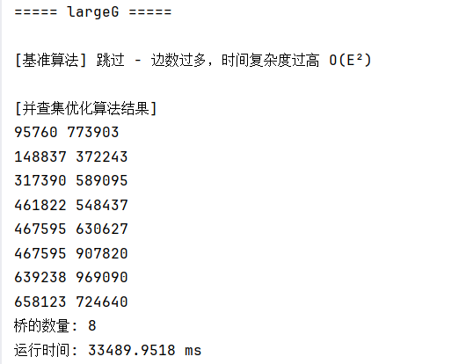
总结：
在 mediumDG 数据集上，两种算法均能够快速完成桥的查找。
其中：Baseline 算法耗时 6.98ms，Optimized 算法耗时 0.46ms，性能提升约 15 倍。
在 largeG 数据集上，由于边数规模显著增加，Baseline 算法运行时间过长，因此未完成测试。
Optimized 算法仍能在 33.49ms 内完成桥的查找，
体现出较好的扩展性。

稀疏图对比：
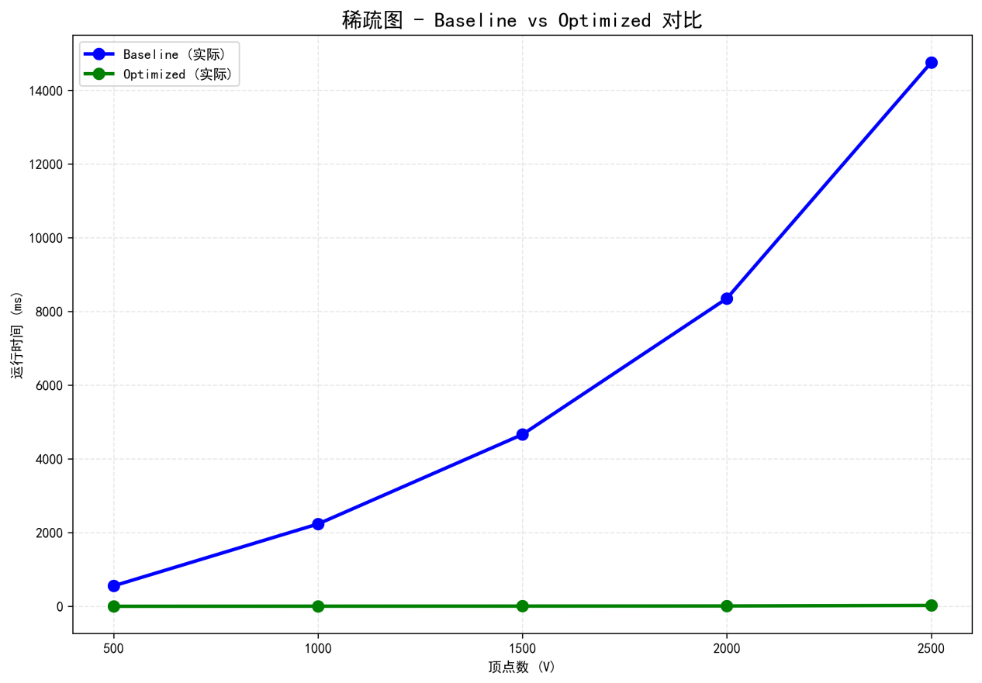
稠密图对比：

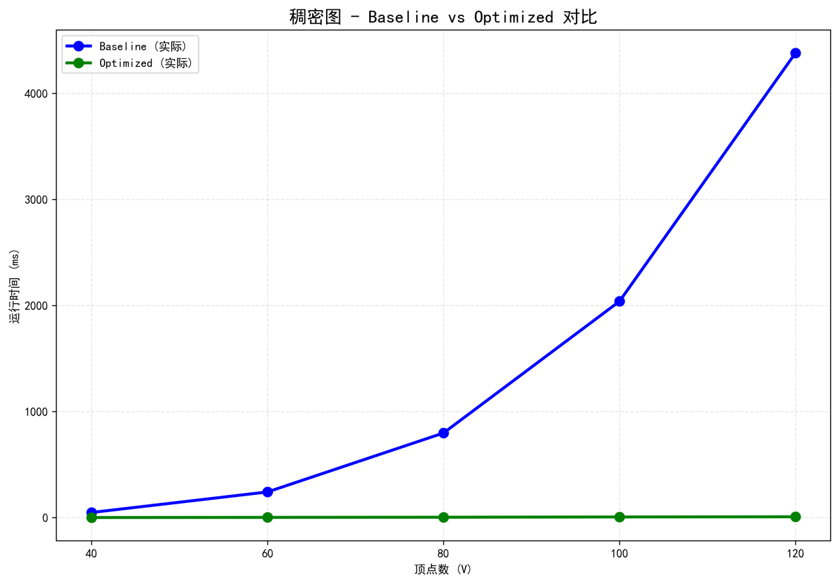

经验总结
本实验围绕无向图中的桥展开。基准算法直接按照定义，通过逐条删除边并判断端点连通性来识别桥，思想清晰但效率较低。高效算法利用“桥不在任何环上”的等价性质，先用并查集构造生成森林，再通过非树边标记环上的所有边，最后剩余未被标记的树边即为桥。
通过实验发现，桥与环之间存在天然联系。如果一条边位于某个环中，即使删除该边，图中仍然存在替代路径，因此不可能成为桥。高效算法正是利用这一性质，避免了对每条边重复进行图搜索，从而显著提升了运行效率。
同时实验表明，并查集不仅可以维护连通分量，还可以配合路径压缩减少重复路径扫描，使算法能够处理大规模图数据。通过本实验，我进一步理解了连通性、生成树、环与桥之间的关系，也加深了对并查集在图算法中应用价值的认识。

指导教师批阅意见：

成绩评定：

指导教师签字：
年 月 日
备注：
注：1、报告内的项目或内容设置，可根据实际情况加以调整和补充。
2、教师批改学生实验报告时间应在学生提交实验报告时间后10日内。

